广西人才网供求数据显示，2024年第三季度需求人才数为96093人，同比增长17.84%；求职人才数为477104人，同比微增0.32%；总人才供求比为4.97（即人才需求人数或职位数为1时，人才供给或求职人才数为4.97，下同），比上年同期的5.83减少0.86，仍存在一定的竞争压力。

一、**总体情况**

**（一）人才供应量维持高位**

2024年第三季度，广西人才网中的人才供应量保持在将近50万人的较高水平，为477104人，同比增长0.32%。

求职人才数走势见下图：

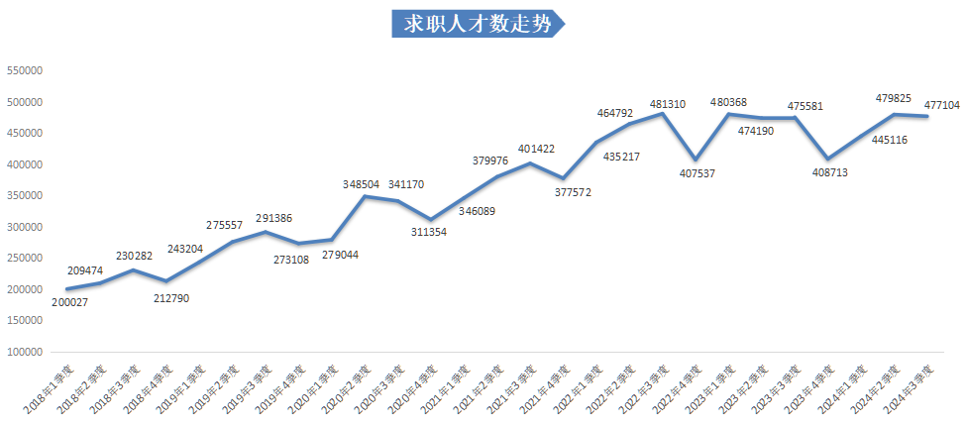

**（二）人才需求量同比大幅度增长，环比小幅下滑**

在人才需求方面，广西人才网中有招聘需求的用人单位需求人才数为96093人，与上年同期相比人才需求实现了较大幅度增长，涨幅为17.84%，但与上季度相比，环比小幅下滑3.50%。

人才需求数走势见下图：

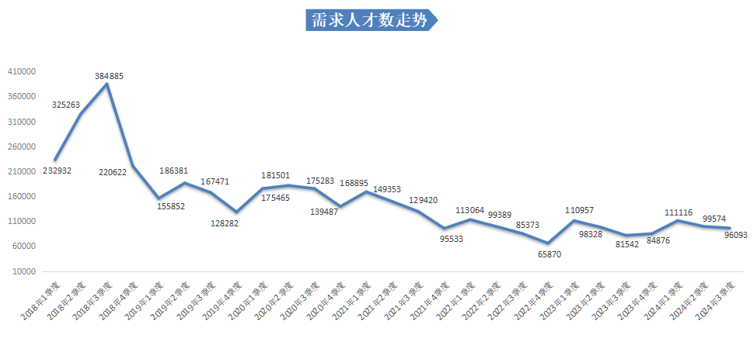

****（三）人才供求比仍处于较高水平****

2024年第三季度，广西人才网中人才供求比为4.97，即超过4个人竞争1个岗位。这一比例与去年同期相比减少0.86，与上季度相比增加0.15，依旧处于相对较高的水平。

人才供求比走势见下图：

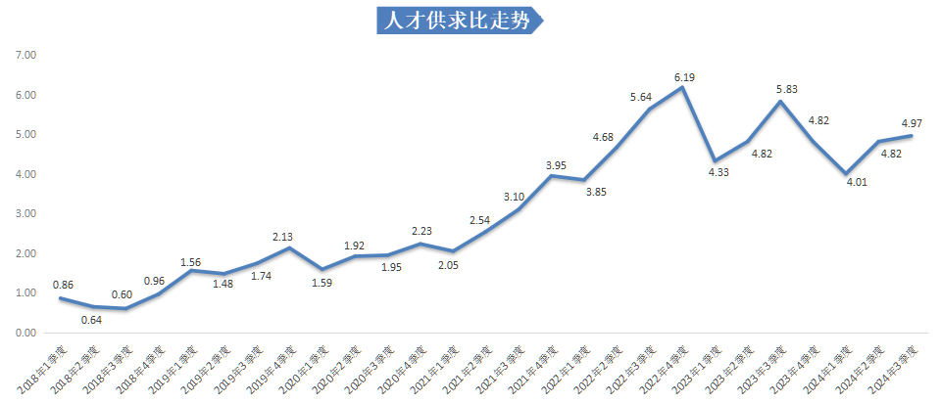

****二、产业和行业人才需求分布特点****

在产业分布中，广西人才网中第三产业是人才需求的主要支撑，其需求人才数占比达到69.53%。

近两年第三季度三大产业人才需求分布见下表：

|  |  |  |  |  |
| --- | --- | --- | --- | --- |
| **产业** | **2024年第三季度** | | **2023年第三季度** | |
| **需求**  **人才数** | **需求**  **占比** | **需求**  **人才数** | **需求**  **占比** |
| 第一产业 | 2192 | 2.28% | 2432 | 2.98% |
| 第二产业 | 27088 | 28.19% | 25949 | 31.82% |
| 第三产业 | 66813 | 69.53% | 53161 | 65.19% |
| **总计** | **96093** | **——** | **81542** | **——** |

在行业分布中，人才需求量排名前五的行业类别分别为：租赁和商务服务业、制造业、信息传输/计算机服务和软件业、建筑业、房地产业，这五个行业合计需求人才数占比达到80.44%。

在24个主要行业类别中，有10个行业类别的人才需求相较于上年同期实现不同程度的增长。租赁与商务服务业尤为亮眼，需求人才数比上年同期增加12292人，同比增长53.26%，是本季度人才需求量同比增长最多的行业类别；其次是信息传输、计算机服务和软件业，需求人才数比上年同期增加6028人，同比增长76.53%；同比增长量排名第三的是建筑业，需求人才数比上年同期增加1212人，同比增长22.19%。

另外，有14个行业类别的人才需求相较于上年同期出现不同程度的下滑。教育业人才需求量减少明显，需求人才数比上年同期减少1157人，同比下滑36.38%。

具体行业人才需求分布见下表：

|  |  |  |  |  |
| --- | --- | --- | --- | --- |
| **产业** | **行业** | **需求**  **人才数** | **需求**  **占比** | **同比**  **增长率** |
| **第一产业** | 农业 | 690 | 0.72% | -39.79% |
| 林业 | 145 | 0.15% | -20.77% |
| 畜牧业 | 393 | 0.41% | 19.09% |
| 渔业 | 10 | 0.01% | —— |
| 农、林、牧、渔服务业 | 954 | 0.99% | 23.42% |
| **小计** | **2192** | **2.28%** | **-9.87%** |
| **第二产业** | 采矿业 | 1363 | 1.42% | -24.40% |
| 制造业 | 18159 | 18.90% | 2.67% |
| 电力、燃气及水的生产和供应业 | 893 | 0.93% | -10.61% |
| 建筑业 | 6673 | 6.94% | 22.19% |
| **小计** | **27088** | **28.19%** | **4.39%** |
| **第三产业** | 交通运输、仓储和邮政业 | 1458 | 1.52% | -27.57% |
| 信息传输、计算机服务和软件业 | 13905 | 14.47% | 76.53% |
| 批发和零售业 | 1717 | 1.79% | -32.77% |
| 住宿和餐饮业 | 906 | 0.94% | 5.10% |
| 金融业 | 2388 | 2.49% | -19.00% |
| 房地产业 | 3185 | 3.31% | -19.24% |
| 租赁和商务服务业 | 35372 | 36.81% | 53.26% |
| 科学研究、技术服务和地质勘查业 | 626 | 0.65% | -6.71% |
| 水利、环境和公共设施管理业 | 267 | 0.28% | -54.12% |
| 居民服务和其他服务业 | 3045 | 3.17% | -8.45% |
| 教育 | 2023 | 2.11% | -36.38% |
| 卫生、社会保障和社会福利业 | 105 | 0.11% | -44.15% |
| 文化、体育和娱乐业 | 1278 | 1.33% | -18.96% |
| 公共管理和社会组织 | 527 | 0.55% | 46.80% |
| 国际组织 | 11 | 0.01% | —— |
| **小计** | **66813** | **69.53%** | **25.68%** |
| **合计** | | **96093** | **——** | **17.84%** |

**部分行业人才需求特点如下：**

**（一）租赁和商务服务业**

2024年第三季度，广西人才网中租赁和商务服务业的人才需求量同比大幅增长，但环比持续回落。本季度需求人才数为35372人，虽与上年同期的23080人相比增加12292人，同比增长53.26%，但与上季度相比仍回落17.34%。

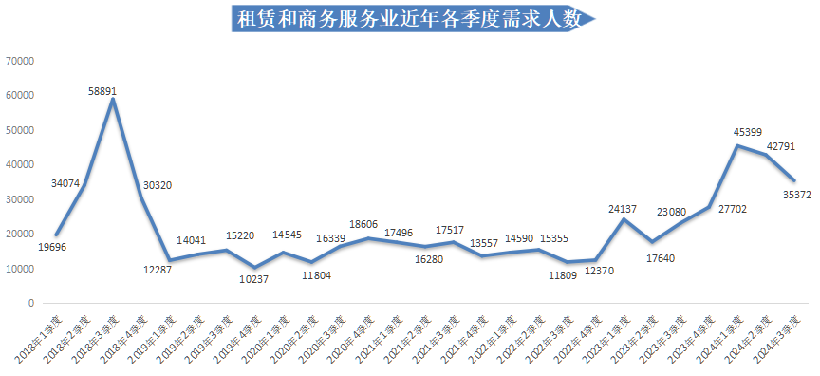

从具体行业看，本季度企业管理服务业的人才需求增长势头强劲，需求人才数为21455人，与上年同期相比增加9787人，同比增长83.88%，环比增长26.25%。

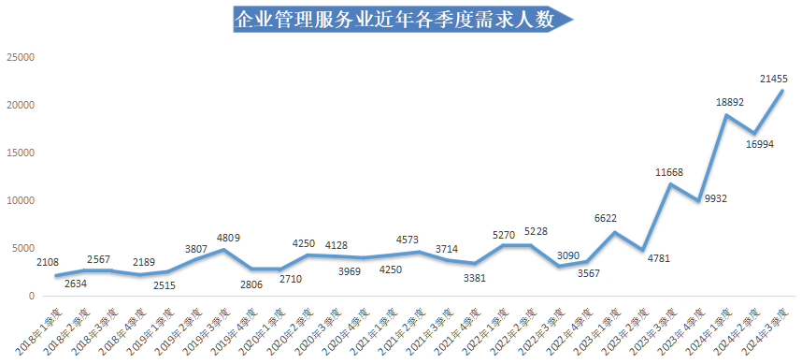

职业中介服务业的需求人才数为8902人，虽比上年同期增加3997人，同比增长81.49%，但与上季度相比仍回落35.70%，市场需求波动较明显。

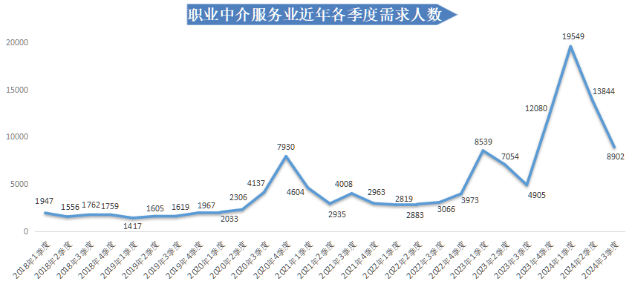

**（二）信息传输、计算机服务和软件业**

2024年第三季度，广西人才网中信息传输、计算机服务和软件业的人才需求量维持1万人以上的水平，需求人才数为13905人，与上年同期的7877人相比增加6028人，同比增长76.53%，环比增长63.76%。其中，电子技术/半导体/集成线路行业、互联网行业是该行业的主要增长点，这两个具体行业的需求人才数分别为4692人和5233人，与上年同期相比分别增加3523人和3761人，同比涨幅分别为301.37%和255.50%，环比涨幅分别为152.39%和269.56%。

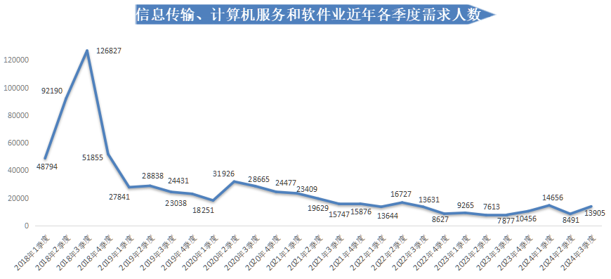

**（三）制造业**

2024年第三季度，广西人才网中制造业的人才需求量实现增长，需求人才数为18159人，比上年同期的17686人增加473人，同比增长2.67%，环比增长11.23%。

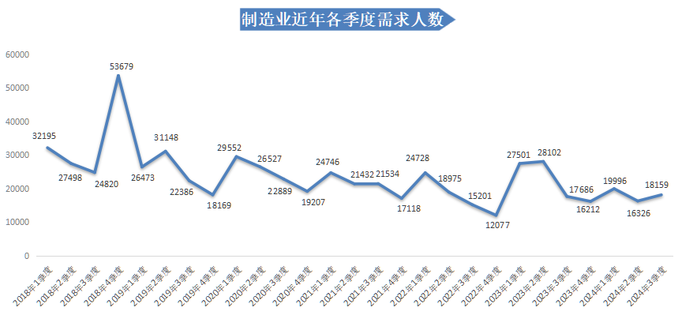

从具体行业看，机械制造业的人才需求量增长明显，需求人才数为7073人，与上年同期相比增加3195人，同比增长82.39%，环比增长26.85%。

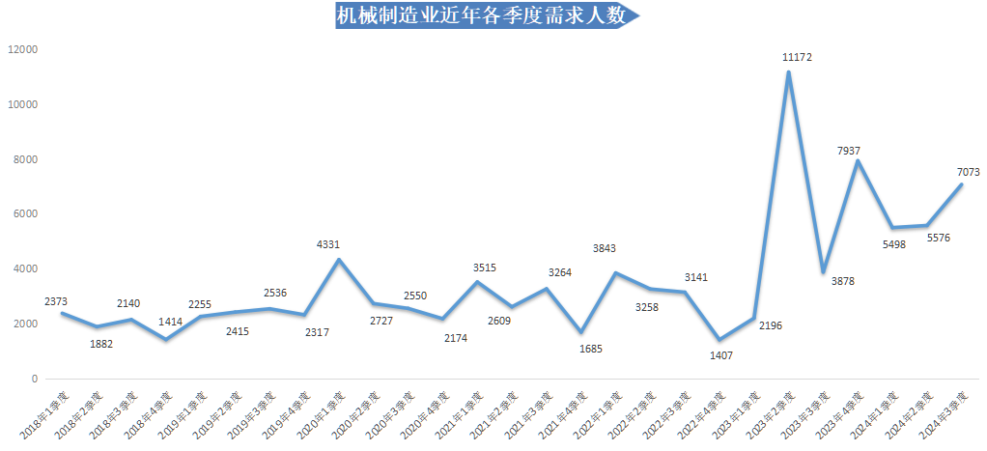

**（四）建筑业**

2024年第三季度，广西人才网中建筑业的人才需求量有回升，需求人才数为6673人，比上年同期的5461人增加1212人，同比增长22.19%，环比增长27.49%。其中，除建筑安装、建筑装饰外的房屋和土木工程建筑业以及其他建筑业的人才需求量增长较多，合计需求人才数为4996人，与上年同期相比增加1465人，同比增长41.49%，环比增长46.85%。

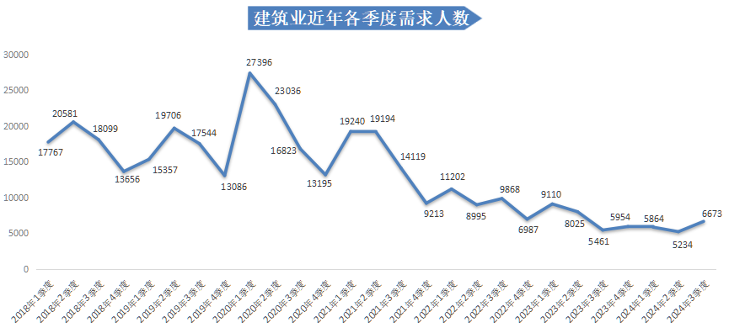

**（五）教育业**

2024年第三季度，广西人才网中教育业的人才需求量减少最多，需求人才数为2023人，比上年同期的3180人减少1157人，同比下滑36.38%，环比下滑33.10%。

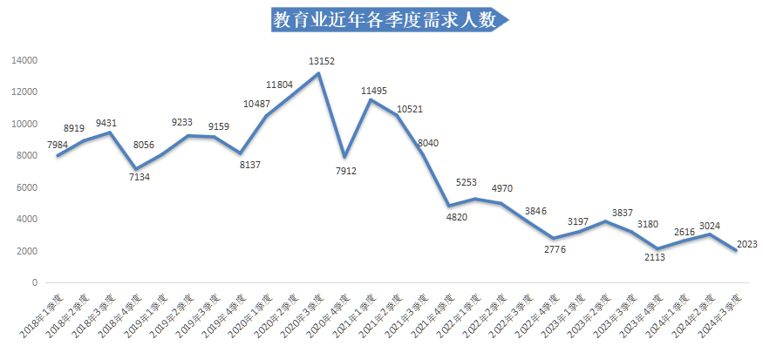

****三、职位供需分布特点****

**（一）三成职位类别的人才需求实现同比增长，蓝领职位增长明显**

2024年第三季度，在广西人才网主要职位类别中，技工类职位的人才需求同比增长量排名第一，比上年同期增加9159人，同比增长103.90%；其次是生产制造/工厂管理类职位，人才需求量比上年同期增加6489人，同比增长40.60%；交通运输类职位排名第三，人才需求量比上年同期增加2104人，同比增长116.89%。

另外，本季度有38个职位类别出现不同程度的下滑，其中传统管理类职位**（包含行政/文职/后勤类、人力资源/人事类、财务/税务/审计/统计类职位，下同）**的人才需求下滑明显，需求人才数比上年同期减少1384人，同比下滑19.33%。

需求人才数前十名见下图：

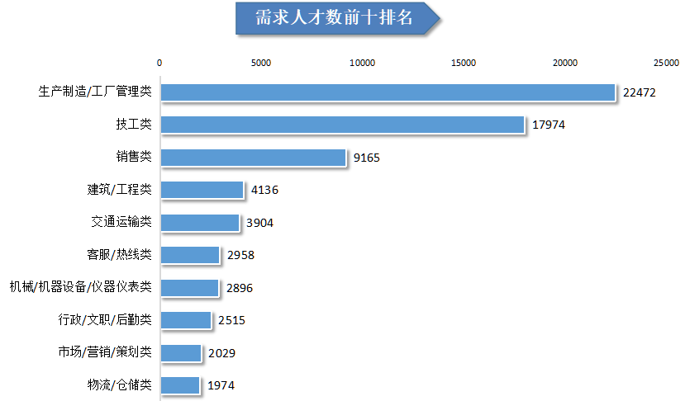

**1.技工类职位人才需求同比增量位居榜首**

2024年第三季度，广西人才网中技工类职位的需求人才数为17974人，比上年同期的8815人增加9159人，同比增长103.90%，是人才需求量同比增长最多的职位类型。其中，组装工/包装工、普工/杂工、电焊/铆焊/切割工职位是技工类职位人才需求的主要增长点，需求人才数分别为6411人、4989人和2314人，分别比上年同期增加4889人、1664人和1584人，涨幅分别为321.22%、50.05%和216.99%。

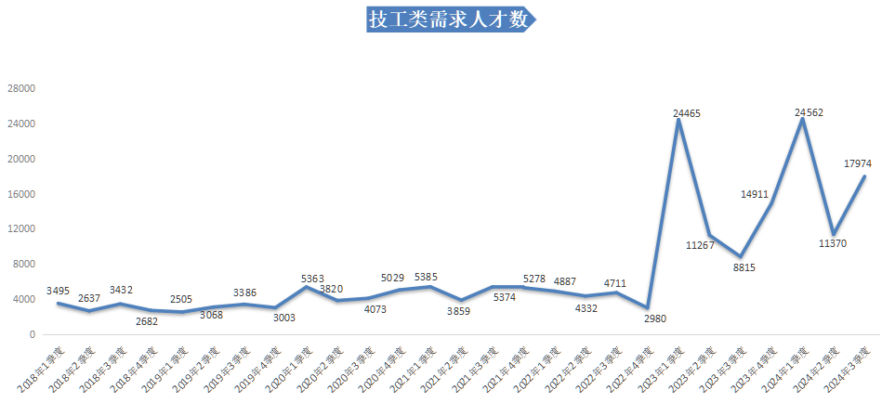

**2.生产制造/工厂管理类职位人才需求同比增长明显**

2024年第三季度，广西人才网中生产制造/工厂管理类职位的需求人才数为22472人，比上年同期的15983人增加6489人，同比增长40.60%。其中，工人/操作员职位是该类职位人才需求增长的主要驱动力，其需求人才数为19390人，与上年同期相比增加6361人，同比增长48.82%。

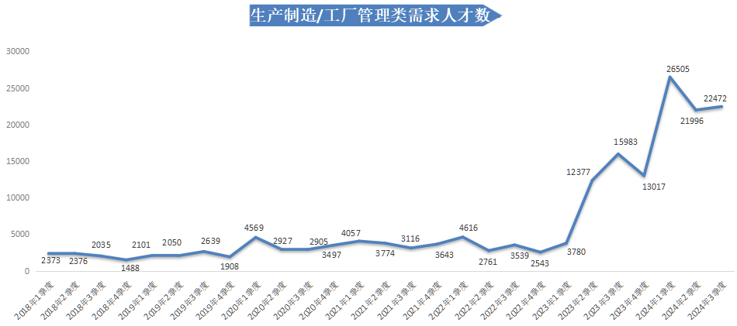

**3.交通运输类职位人才需求大幅增长**

2024年第三季度，广西人才网中交通运输类职位的需求人才数为3904人，比上年同期的1800人增加2104人，同比增长116.89%，环比增长12.09%。其中，安检员职位的人才需求同比增长较明显，需求人才数为1917人，比上年同期增加1254人，同比涨幅为189.14%。

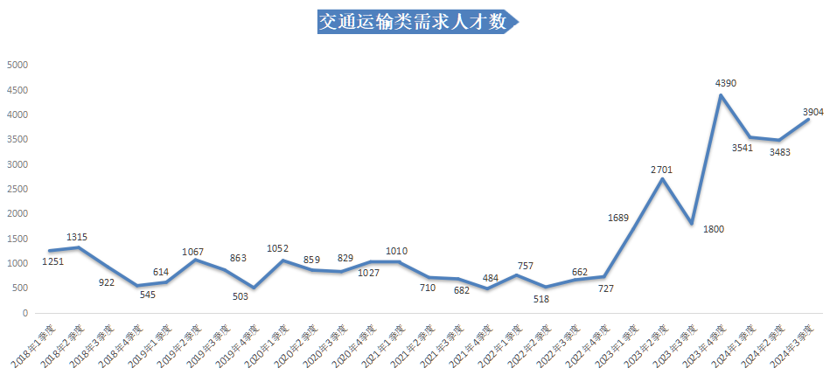

**4.传统管理类职位合计人才需求下滑近两成**

2024年第三季度，广西人才网中传统管理类职位**（包含行政/文职/后勤类、人力资源/人事类、财务/税务/审计/统计类职位，下同）**的需求人才数为5775人，比上年同期的7159人减少1384人，同比下滑19.33%，环比下滑19.40%。其中，财务/税务/审计/统计类职位的需求人才数为1665人，比上年同期减少650人，同比下滑28.08%，环比下滑20.75%；行政/文职/后勤类职位的需求人才数为2515人，比上年同期减少437人，同比下滑14.80%，环比下滑21.94%；人力资源/人事类职位的需求人才数为1595人，与上年同期相比减少297人，同比下滑15.70%，环比下滑13.41%。

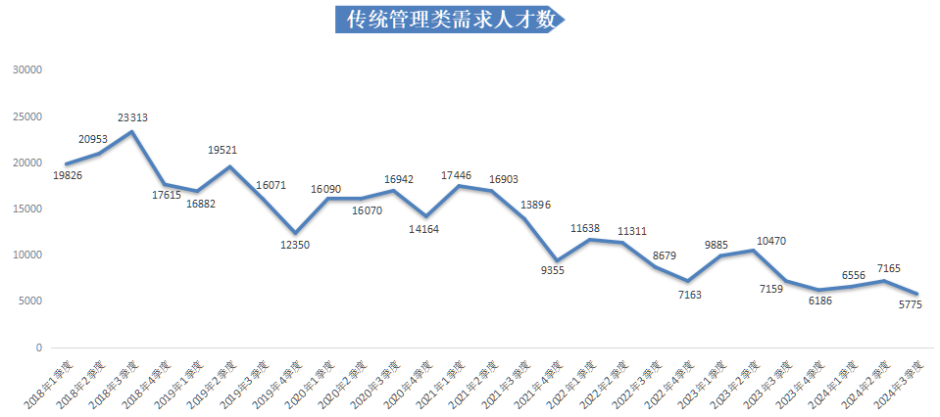

**5.销售类职位人才需求较低迷**

2024 年第三季度，广西人才网中销售类职位的人才需求依旧处于较低迷状态。需求人才数为9165人，与上年同期的7801人相比，增加了1364人，同比增长 17.48%，但较上季度仍下滑 11.42%。在销售类职位中，销售代表/顾问职位的人才需求量同比增长显著，其需求人才数达3321人，较上年同期增加1699人，同比增长104.75%。

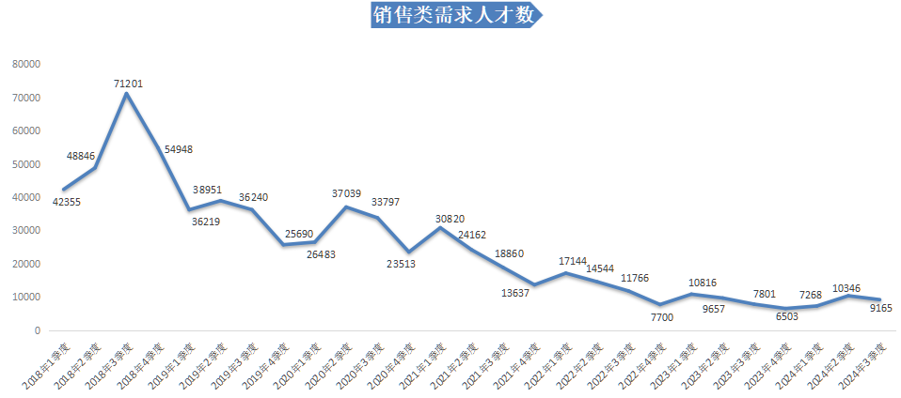

**6.IT/技术类职位人才需求同比、环比双下滑**

2024年第三季度，广西人才网中IT/技术类职位**（包含IT技术/项目管理类、前后端开发类、人工智能/算法类等九类职位，详见附表1，下同）**的需求人才数为1046人，与上年同期的1487人相比减少441人，同比下滑29.66%，环比下滑23.37%。其中，运维/质量管理类、售前/售后/技术支持类、IT技术/项目管理类职位的人才需求减少较多，合计需求人才数为650人，比上年同期减少425人，同比下滑39.53%，环比下滑4.41%。

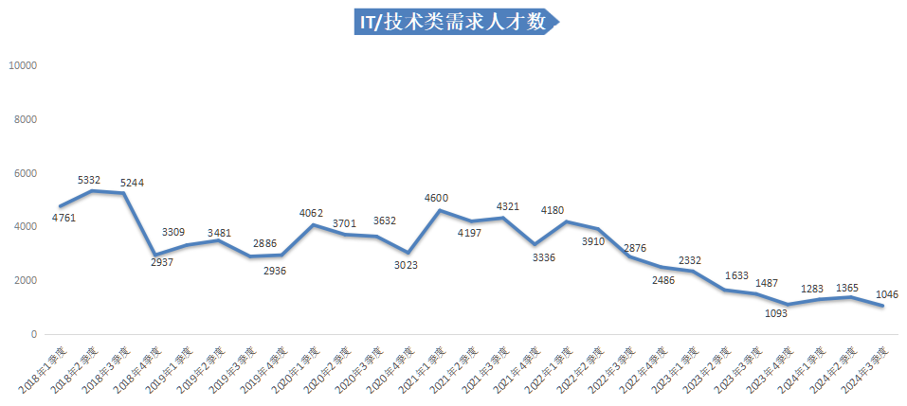

**（二）近六成职位类别的人才供应量实现增长**

2024年第三季度，在广西人才网主要职位类别中，有将近六成职位类别的人才供应量实现不同程度的增长。其中，同比增长量排名第一的职位类别是行政/文职/后勤类，求职人才数与上年同期相比增加3655人，同比增长6.97%；其次是生产制造/工厂管理类，求职人才数与上年同期相比增加1577人，同比增长11.43%。

求职人才数前十名见下图：

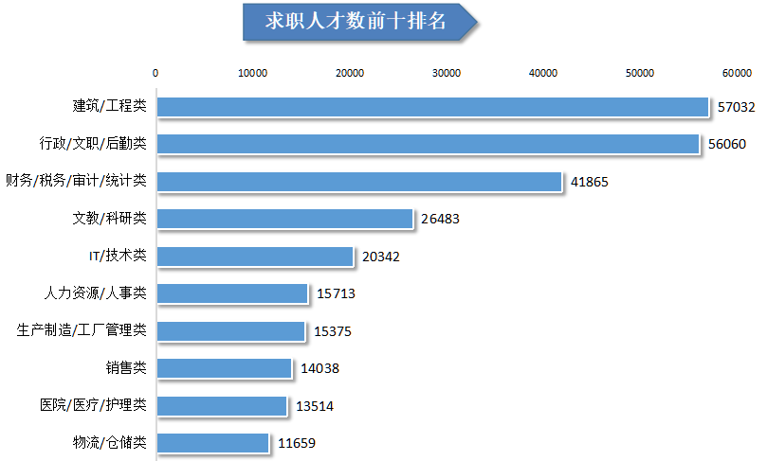

**1.生产制造/工厂管理类职位人才供应量维持较高水平**

2024年第三季度，广西人才网中生产制造/工厂管理类职位的人才供应量维持在1.5万人以上的较高水平，达到15375人，与上年同期的13798人相比增加1577人，同比增长11.43%。

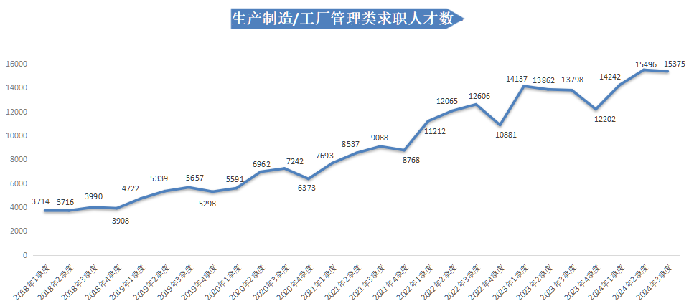

**2.传统管理类职位人才供应量同比小幅增长**

2024年第三季度，广西人才网中传统管理类职位**（包含行政/文职/后勤类、人力资源/人事类、财务/税务/审计/统计类职位，下同）**的求职人才数达113638人，与上年同期的111851人相比增加1787人，同比增长1.60%。其中，行政/文职/后勤类职位的人才供应量增长明显，求职人才数为56060人，与上年同期相比增加3655人，涨幅为6.97%；而财务/税务/审计/统计类、人力资源/人事类职位的人才供应量则出现不同程度的下滑，求职人才数分别为41865人和15713人，分别比上年同期减少1854人和14人，降幅分别为4.24%和0.09%。

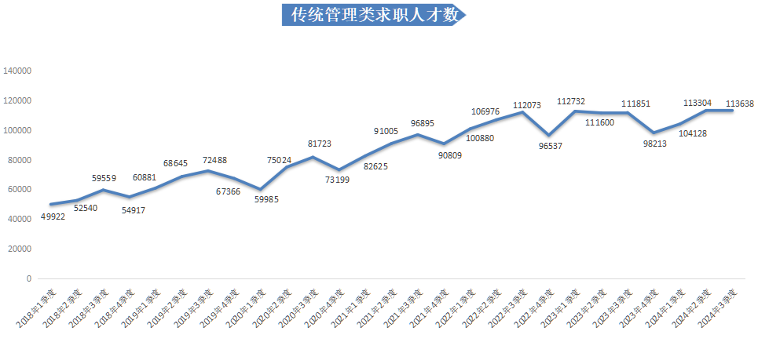

**3.主播/运营类职位人才供应量持续攀升**

2024年第三季度，广西人才网中主播/运营类职位**（包含网络/互联网运营类、新媒体运营类、主播/视频类等职位，详见附表1，下同）**的求职人才数破万后持续增长，达到11455人，与上年同期的9982人相比增加1473人，同比增长14.76%。其中，主播/视频类、新媒体运营类职位是该类职位人才供应的主要增长点，这两个职位的求职人才数分别为2828人和3233人，比上年同期增加837人和811人，同比涨幅分别为42.04%和33.48%。

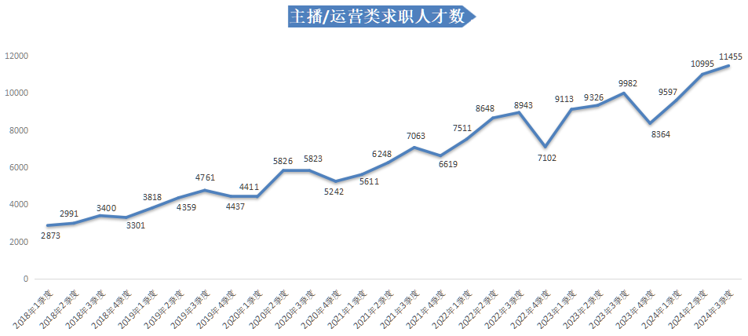

**4.IT/技术类职位人才供应量增速放缓**

2024年第三季度，广西人才网中IT/技术类职位**（包含IT技术/项目管理类、前后端开发类、人工智能/算法类等九类职位，详见附表1，下同）**的求职人才数为20342人，与上年同期的20259人相比增加83人，同比增长0.41%，环比增长0.40%。其中，运维/质量管理类、数据/分析类职位的求职人才数增长较多，分别比上年同期增加558 人和313人，涨幅分别为12.07%和23.36%。

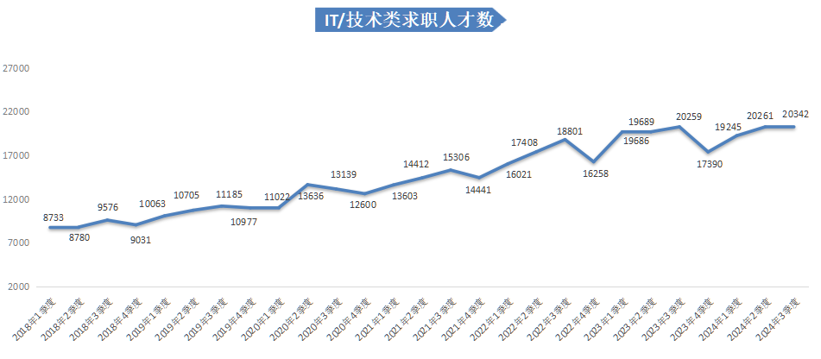

**5.技工类职位人才供应量稍有回落**

2024年第三季度，广西人才网中技工类职位的求职人才数为9518人，虽然与上年同期的8401人相比增加1117人，同比增长13.30%，但与上季度相比仍小幅回落1.71%。

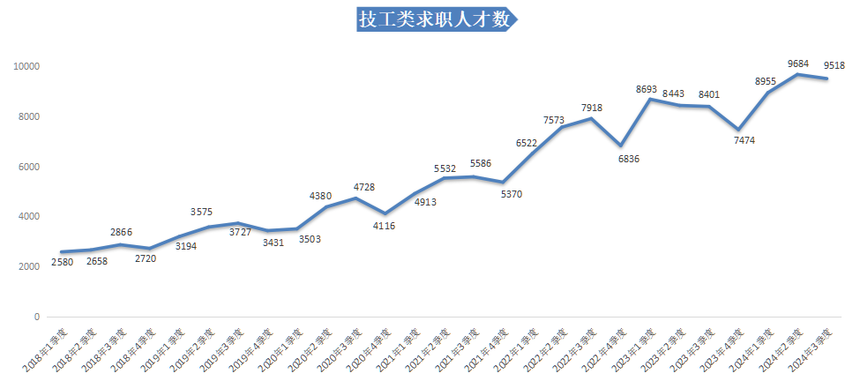

**6.建筑/工程类职位人才供应量下滑**

2024年第三季度，广西人才网中建筑/工程类职位的人才供应量依旧位居榜首，但出现较明显下滑趋势，求职人才数为57032人，与上年同期的67081人相比减少10049人，同比下滑14.98%，环比下滑4.99%。

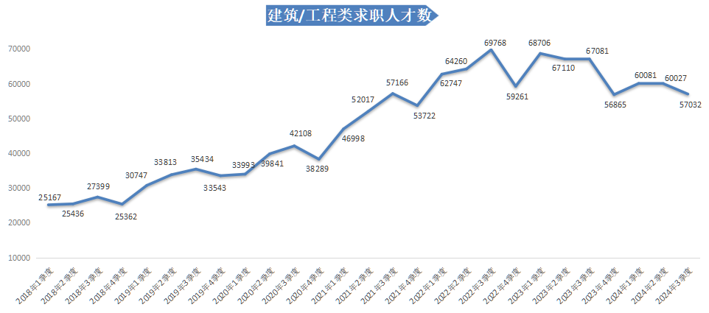

**（三）总体就业竞争压力依旧存在，职位类别供需不均衡**

2024年第三季度广西人才网总人才供求比为4.97，仅比上年同期减少0.86，总体就业竞争压力依旧存在。在各种类别职位中，人才供需不均衡，结构性矛盾仍较明显。

**1.职位人才竞争情况**

2024年第三季度，广西人才网中人才供求比排名前十的职位类别的需求人才数合计为5262人，占比为5.48%，而求职人才数达到126615人，占比为26.54%，合计人才供求比为24.06。化工类、设计类、轻工/食品/工艺品类等职位的人才供求比排名前三，分别为34.10、29.58和29.29。

职位大类人才供求比前十位见下图：

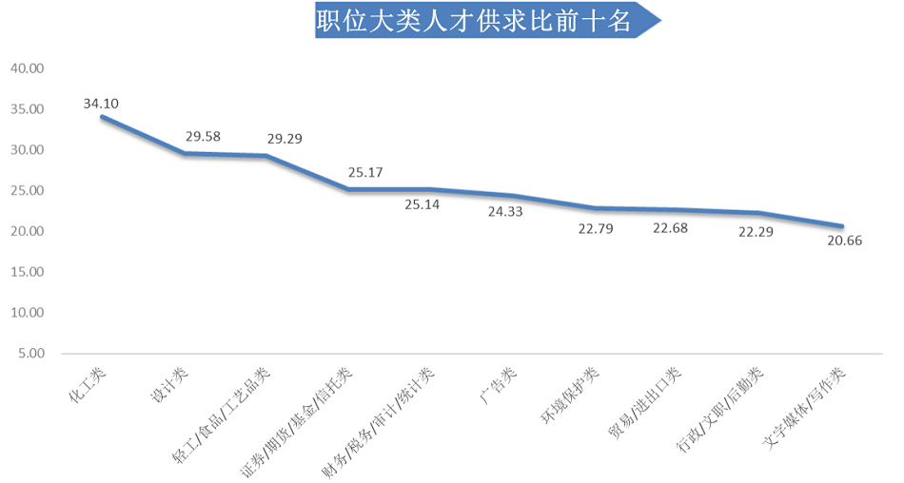

从具体职位看，在人才需求量具有一定规模的职位人才竞争激烈程度的前二十名具体职位中，排名前三的职位均超过22个人竞争1个岗位。

具体职位人才供求比前二十位见下图：

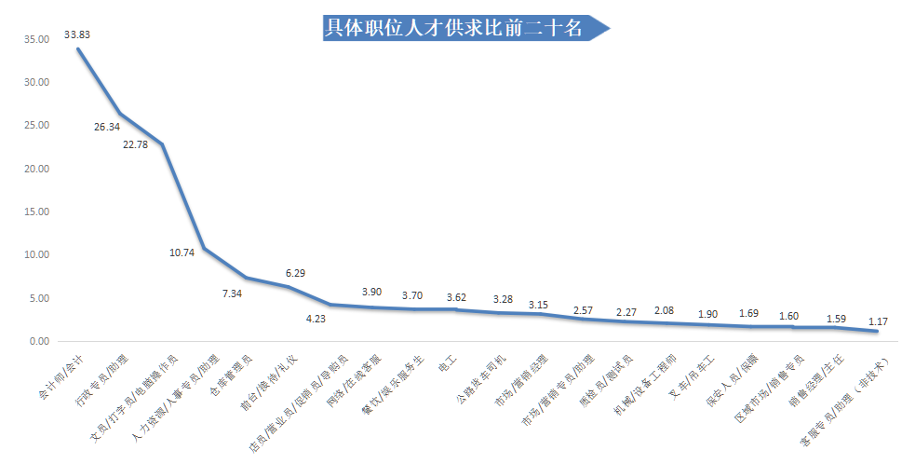

**2.职位人才紧缺情况**

从主要职位大类看，2024年第三季度，广西人才网中的技工类、生产制造/工厂管理类职位类别出现人才紧缺情况，人才供求比小于1，分别为0.53和0.68。

职位大类人才供求比后十位见下图：

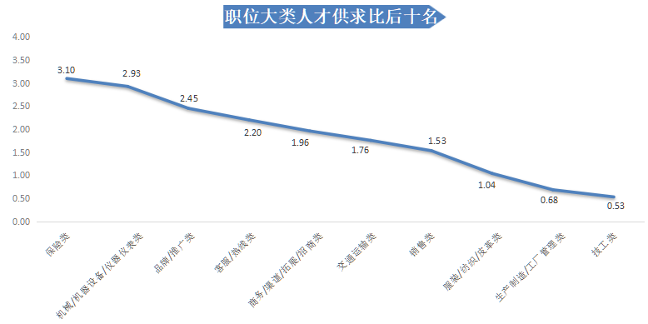

从用人单位最急需人才的前二十名具体职位排名可看到，排名前三的均为生产制造、技工类职位，其中工人/操作员的人才缺口较大，达到13903人，组装工/包装工、普工/杂工职位的人才缺口分别为6179人和3257人；安检员和电话销售员的人才缺口也不小，均超过1000人。

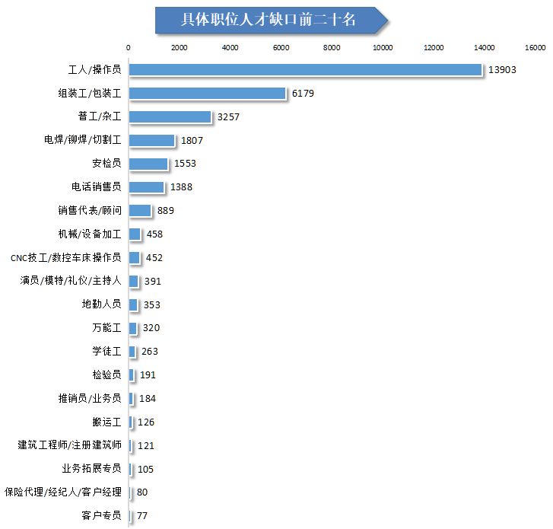

**附表1：**

|  |  |  |  |  |  |  |  |
| --- | --- | --- | --- | --- | --- | --- | --- |
| **2024年第三季度主要职位类别人才供求情况表** | | | | | | | |
| **序号** | **职位类别** | **求职**  **人才数** | **需求**  **人才数** | **人才**  **供求比** | **求职人才数增长率** | **需求人才**  **数增长率** | **人才供求比增长量** |
| 1 | 农林渔牧类 | 3634 | 554 | 6.56 | 10.29% | 16.88% | -0.39 |
| 2 | 高级管理类 | 5448 | 809 | 6.73 | 1.34% | -31.27% | 2.17 |
| 3 | 人力资源/人事类 | 15713 | 1595 | 9.85 | -0.09% | -15.70% | 1.54 |
| 4 | 行政/文职/后勤类 | 56060 | 2515 | 22.29 | 6.97% | -14.80% | 4.54 |
| 5 | 财务/税务/审计/统计类 | 41865 | 1665 | 25.14 | -4.24% | -28.08% | 6.26 |
| 6 | 生产制造/工厂管理类 | 15375 | 22472 | 0.68 | 11.43% | 40.60% | -0.18 |
| 7 | 质量保证/品质管理类 | 5304 | 884 | 6.00 | 7.37% | -16.37% | 1.33 |
| 8 | 采购类 | 3412 | 233 | 14.64 | 4.69% | -14.96% | 2.75 |
| 9 | 市场/营销/策划类 | 9411 | 2029 | 4.64 | -3.68% | -20.87% | 0.83 |
| 10 | 品牌/推广类 | 1466 | 598 | 2.45 | 1.38% | -30.63% | 0.77 |
| 11 | 商务/渠道/拓展/招商类 | 1003 | 512 | 1.96 | 2.98% | 5.35% | -0.05 |
| 12 | 销售类 | 14038 | 9165 | 1.53 | -7.62% | 17.48% | -0.42 |
| 13 | 客服/热线类 | 6505 | 2958 | 2.20 | -1.74% | -2.44% | 0.02 |
| 14 | 电力/能源类 | 6757 | 779 | 8.67 | 8.39% | 42.94% | -2.76 |
| 15 | 矿产/测绘类 | 1726 | 224 | 7.71 | -3.20% | -4.68% | 0.12 |
| 16 | 机械/机器设备/仪器仪表类 | 8476 | 2896 | 2.93 | 5.67% | 93.45% | -2.43 |
| 17 | 化工类 | 4910 | 144 | 34.10 | 14.19% | -49.12% | 18.90 |
| 18 | 生物/医药/医疗器械类 | 7435 | 393 | 18.92 | 4.03% | -0.76% | 0.87 |
| 19 | 汽车4S/维修/驾培类 | 2522 | 201 | 12.55 | -5.54% | -30.69% | 3.34 |
| 20 | 轻工/食品/工艺品类 | 2285 | 78 | 29.29 | 13.34% | -37.10% | 13.04 |
| 21 | 服装/纺织/皮革类 | 134 | 129 | 1.04 | -6.29% | 61.25% | -0.75 |
| 22 | **IT/技术类** | **20342** | **1046** | **19.45** | **0.41%** | **-29.66%** | **5.82** |
| IT技术/项目管理类 | 2169 | 116 | 18.70 | -0.14% | -49.78% | 9.30 |
| 后端开发类 | 3977 | 139 | 28.61 | -10.12% | -12.58% | 0.78 |
| 前端开发类 | 1791 | 137 | 13.07 | -13.56% | 174.00% | -28.37 |
| 移动开发类 | 345 | 6 | 57.50 | -13.75% | -53.85% | 26.73 |
| 人工智能/算法类 | 314 | 21 | 14.95 | 42.73% | -41.67% | 8.84 |
| 测试类 | 1874 | 41 | 45.71 | 7.76% | -42.25% | 21.21 |
| 运维/质量管理类 | 5182 | 338 | 15.33 | 12.07% | -32.94% | 6.16 |
| 售前/售后/技术支持类 | 3037 | 196 | 15.49 | -7.04% | -42.35% | 5.89 |
| 数据/分析类 | 1653 | 52 | 31.79 | 23.36% | -37.35% | 15.64 |
| 23 | **互联网/产品类** | **609** | **97** | **6.28** | **19.65%** | **73.21%** | **-2.81** |
| 互联网产品经理类 | 484 | 64 | 7.56 | 15.79% | 20.75% | -0.32 |
| 非互联网产品经理类 | 125 | 33 | 3.79 | 37.36% | 1000.00% | -26.55 |
| 24 | **设计类** | **8045** | **272** | **29.58** | **-3.92%** | **-43.45%** | **12.17** |
| 视觉/交互设计类 | 1647 | 73 | 22.56 | -1.96% | -7.59% | 1.30 |
| 动画/动效设计类 | 138 | 0 | —— | 11.29% | -100.00% | —— |
| 艺术/美术设计类 | 4225 | 110 | 38.41 | -7.57% | -45.81% | 15.89 |
| 建筑装饰/室内设计类 | 1858 | 83 | 22.39 | 1.31% | -53.11% | 12.02 |
| 工业设计类 | 177 | 6 | 29.50 | 7.93% | -60.00% | 18.57 |
| 25 | **主播/运营类** | **11455** | **1545** | **7.41** | **14.76%** | **-10.38%** | **1.62** |
| 运营管理类 | 712 | 85 | 8.38 | 37.72% | -19.05% | 3.45 |
| 网络/互联网运营类 | 1764 | 231 | 7.64 | -8.55% | 8.45% | -1.42 |
| 新媒体运营类 | 3233 | 285 | 11.34 | 33.48% | -28.03% | 5.23 |
| 电子商务运营类 | 2918 | 211 | 13.83 | -6.56% | -3.21% | -0.50 |
| 主播/视频类 | 2828 | 733 | 3.86 | 42.04% | -7.45% | 1.34 |
| 26 | 手机/通信/硬件类 | 5241 | 330 | 15.88 | -2.24% | 5.77% | -1.30 |
| 27 | 电子/电器类 | 4572 | 293 | 15.60 | 7.91% | -39.34% | 6.83 |
| 28 | 技工类 | 9518 | 17974 | 0.53 | 13.30% | 103.90% | -0.42 |
| 29 | 建筑/工程类 | 57032 | 4136 | 13.79 | -14.98% | -1.99% | -2.11 |
| 30 | 房地产开发/经济/中介类 | 4816 | 374 | 12.88 | -22.51% | -22.57% | 0.01 |
| 31 | 物业管理类 | 6155 | 953 | 6.46 | 1.89% | -18.55% | 1.30 |
| 32 | 贸易/进出口类 | 3742 | 165 | 22.68 | 2.21% | -27.63% | 6.62 |
| 33 | 物流/仓储类 | 11659 | 1974 | 5.91 | 6.27% | 21.78% | -0.86 |
| 34 | 交通运输类 | 6855 | 3904 | 1.76 | 2.37% | 116.89% | -1.96 |
| 35 | 证券/期货/基金/信托类 | 1460 | 58 | 25.17 | -18.34% | -82.42% | 19.75 |
| 36 | 投融资/信贷类 | 1204 | 186 | 6.47 | 5.52% | -9.71% | 0.93 |
| 37 | 银行类 | 4262 | 357 | 11.94 | -4.76% | -29.17% | 3.06 |
| 38 | 保险类 | 2172 | 701 | 3.10 | -3.89% | -17.82% | 0.45 |
| 39 | 广告类 | 2044 | 84 | 24.33 | -5.76% | -19.23% | 3.48 |
| 40 | 会展/公关/活动类 | 1069 | 61 | 17.52 | -4.81% | -12.86% | 1.48 |
| 41 | 影视类 | 2708 | 729 | 3.71 | 13.26% | 54.78% | -1.36 |
| 42 | 文字媒体/写作类 | 1942 | 94 | 20.66 | -7.35% | -32.37% | 5.58 |
| 43 | 出版/印刷类 | 378 | 20 | 18.90 | 12.17% | -33.33% | 7.67 |
| 44 | 商场/超市/零售类 | 7183 | 991 | 7.25 | 9.70% | -48.39% | 3.84 |
| 45 | 餐饮/娱乐类 | 7101 | 1466 | 4.84 | 14.72% | -11.74% | 1.12 |
| 46 | 酒店/旅游类 | 3974 | 600 | 6.62 | 6.77% | 15.16% | -0.52 |
| 47 | 美容/保健类 | 1215 | 138 | 8.80 | 15.38% | -66.75% | 6.27 |
| 48 | 翻译类 | 984 | 92 | 10.70 | 3.14% | 31.43% | -2.93 |
| 49 | 法律/法务/合规类 | 3215 | 318 | 10.11 | -3.48% | -10.92% | 0.78 |
| 50 | 咨询/顾问/中介类 | 1055 | 101 | 10.45 | -2.76% | -53.02% | 5.40 |
| 51 | 培训类 | 1779 | 252 | 7.06 | -6.71% | -34.20% | 2.08 |
| 52 | 医院/医疗/护理类 | 13514 | 892 | 15.15 | 11.58% | 34.74% | -3.14 |
| 53 | 文教/科研类 | 26483 | 1417 | 18.69 | -2.65% | -24.95% | 4.28 |
| 54 | 环境保护类 | 4262 | 187 | 22.79 | 2.85% | -39.87% | 9.47 |
| 55 | 其他职位 | 25580 | 3453 | 7.41 | 11.58% | 6.80% | 0.32 |
| **总计** | | **477104** | **96093** | **4.97** | **0.32%** | **17.84%** | **-0.87** |

中国广西人才市场

                                                                   广西人才网

                            二〇二四年十月三十一日

备注：广西人才网（原广西人才网联系统）是以广西人才网为数据库管理中心，整合柳州、桂林、梧州、北海、防城港、钦州、贵港、玉林、百色、贺州、河池、来宾、崇左等市级网站，形成数据库共享、服务内容和服务标准统一、基本覆盖广西全区范围的人才供求信息网络服务系统，在广西网上人才交流业务领域具有一定代表性。